Vzkaz ke Světovému dni divadla pro děti a mládež 2017
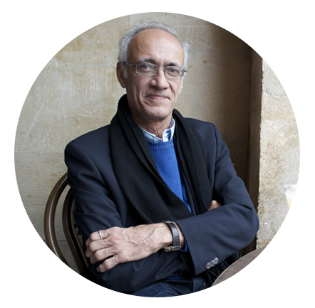
V sedmnácti letech jsem bez jakékoli předchozí zkušenosti – kromě toho, že jsem jako kluk chodil do divadla – režíroval hru, ve které hráli moji přátelé a spolužáci. Bylo to neformálně prezentované představení na naší střední škole a mohl se přijít podívat kdokoli. Hra se jmenovala Generální zkouška: byla o problémech s drogami, ale hlavně - jak už naznačuje název - o mise-en-scène. Napsal ji můj otec, který své vrozené herecké nadání pěstoval během občasných představení pro místní charitu. Ani jeden z nás v této divadelní cestě nepokračoval, i když já se stal skalním čtenářem knih a divadelním divákem. Zvláštní shodou náhod mi později vstoupilo dramatické umění opět do cesty: některé mé příběhy pro děti byly v posledních asi dvaceti letech zdramatizovány. Na začátku, když se adaptace ujaly profesionální soubory, jsem je žádal, aby mi poslaly kopie adaptace na schválení. Ale s postupem času jsem od toho upustil a dal jsem volnou ruku těm, kteří dělají svoji práci s vědomím, že během procesu proměny textu z vyprávění na činohru se něco musí obětovat. Někdy jsem se šel na představení podívat. O ostatních jsem se dozvěděl z tisku nebo z internetu. Někdy je literární obsah textu neporušený, v jiných případech slouží jako zdroj inspirace pro vytvoření nového díla. Nejhorší žena na světě je pravděpodobně můj nejčastěji adaptovaný příběh – ať už je to monolog, loutková hra, scénické čtení, školní představení nebo plně profesionální inscenace. Ředitel souboru mi jednou řekl, že museli bránit herečku v hlavní roli před naštvanými mladými lidmi v publiku, kteří ji vnímali jako ztělesnění zla: realita a fikce se v jejich kolektivním vědomí spojily. Také jsem byl během představení svědkem toho, že děti, které znaly příběh, měly připomínky, pokud se herci odchýlili od původního textu.

Dobře vyprávěný příběh v divadle nepochybně zaujme děti sedící v publiku a nějakým způsobem je změní. Poté, co odejdou ze sálu, je svět jiný: je ovlivněný představením, které jim umožnilo nahlédnout pod povrch. Často také dojde ke katarzi, kdy se publikum projektuje do určitých postav nebo situací. Na rozdíl od čtení o samotě se jejich zážitek z knihy mění právě v okamžiku, kdy její příběh vstoupí na jeviště: nyní je to něco, co se děje přímo před našima očima, něco, o co se chceme podělit s ostatními. Již nejsme osamocení svědci. Příběh ožívá v naší fantazii a přetváří nás do rolí protagonistů, neboť jsme postavy obohatili našimi emocemi, obavami, touhami a frustracemi. Jakmile je kniha uvedena v divadle, tak se příběh, tanec, písně, poezie, hry, kouzlo a žonglování spojí v jeden harmonický celek spolu s prostředky charakteristickými pro divadelní umění: s kostýmy, světly, scénou, líčením a rekvizitami. Všechny příspěvky k našemu kulturnímu dědictví – s důrazem na literaturu a divadlo – neustále vedou děti k trénování fantazie a nalézání smyslu a významu života.

Francisco Hinojosa
(Mexico City, 1954) Francisco Hinojosa je jedním z předních mexických autorů literatury pro děti. Po dokončení studií literatury začal psát poezii, pak se zaměřil na povídky a romány pro děti. V roce 1984 vyhrál cenu IBBY za knihu La vieja que comía gente (Stařenka, která jedla lidi) a u FCE pak vydal dalších deset knih. Letos byl vybrán Mexickou národní radou pro kulturu a umění (Conaculta) jako ambasador pro propagaci literatury pro děti a mládež v Mexiku.

